1、

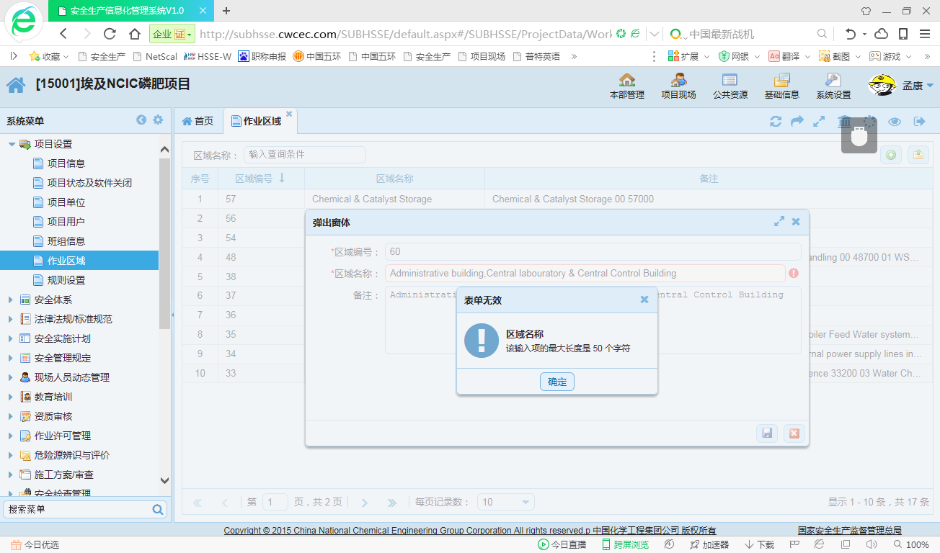

已修改为500字符

2、每次审批完成后直接跳转到第一页，不能在该页停留；“每页记录数”设置为“25”后，审批完成又自动跳转为“每页记录数”为“10”的首页。

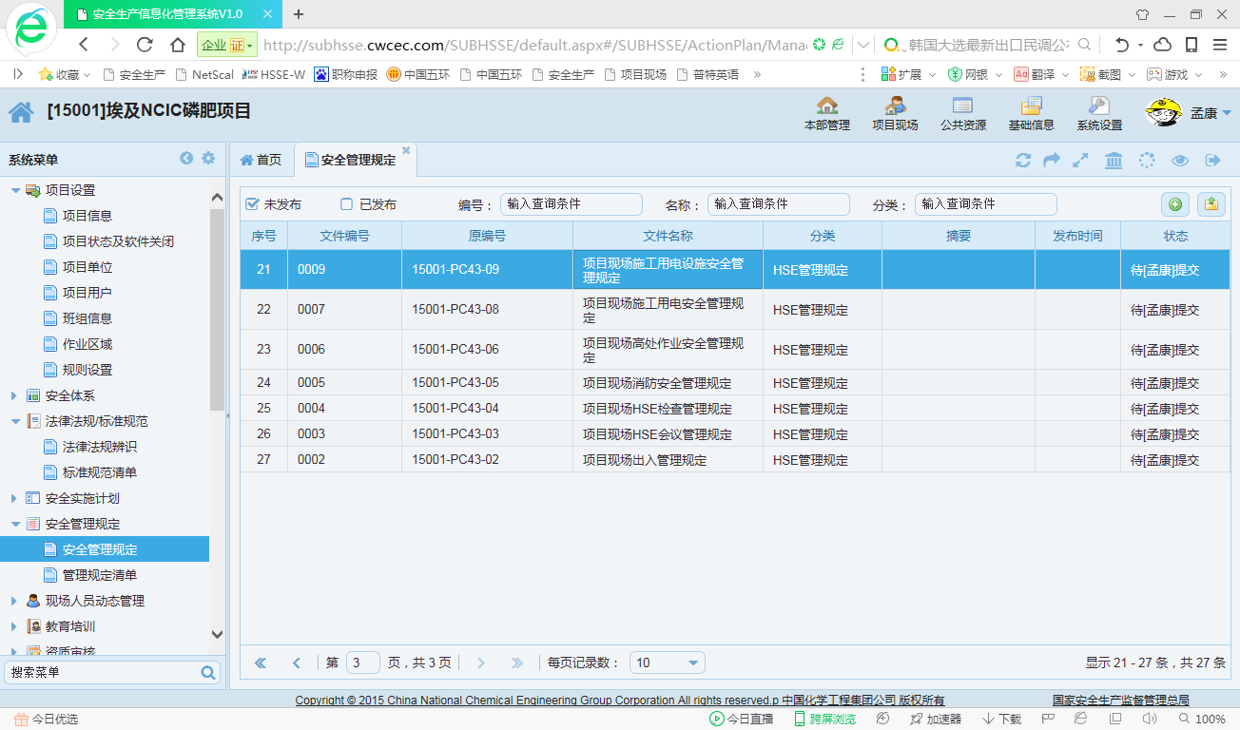

现在修改：个人设置里设置每页默认显示记录数。列表根据设置显示列表条数。

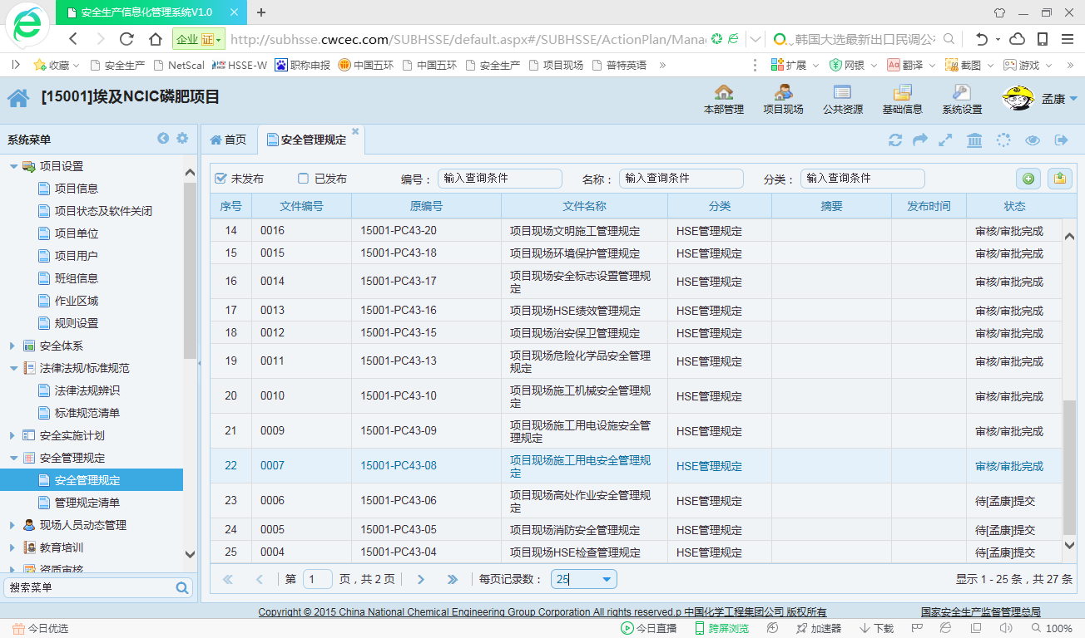

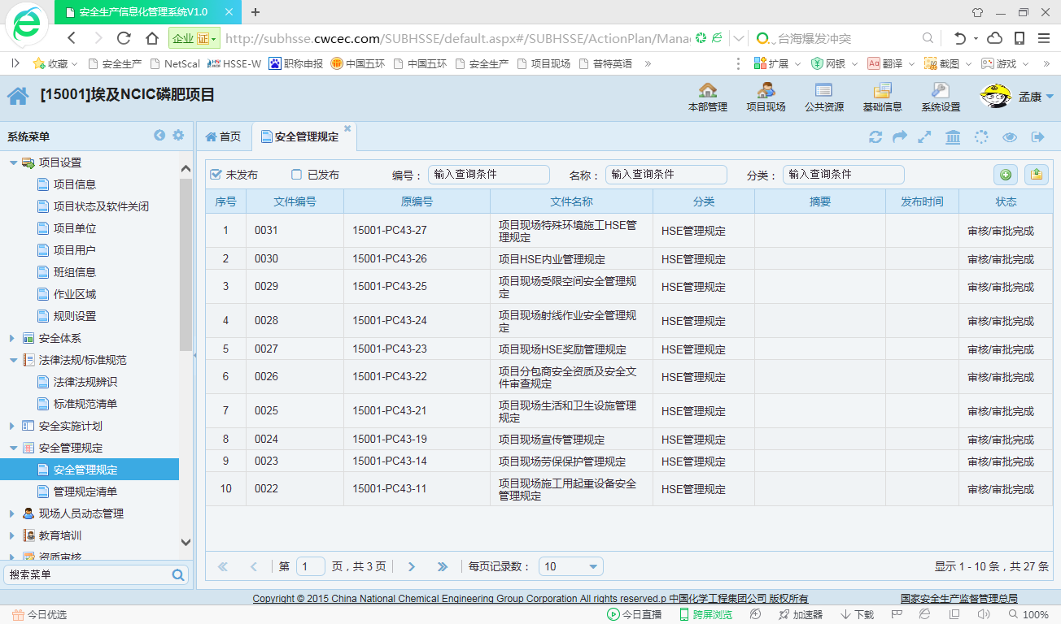

3、管理规定只能一个一个的发布，有点浪费时间，能不能添加可选择按钮，审批完成后或者可以多项选择，哪些需要发布或者一起发布？或者在“审批完成”时直接添加“发布”按钮？

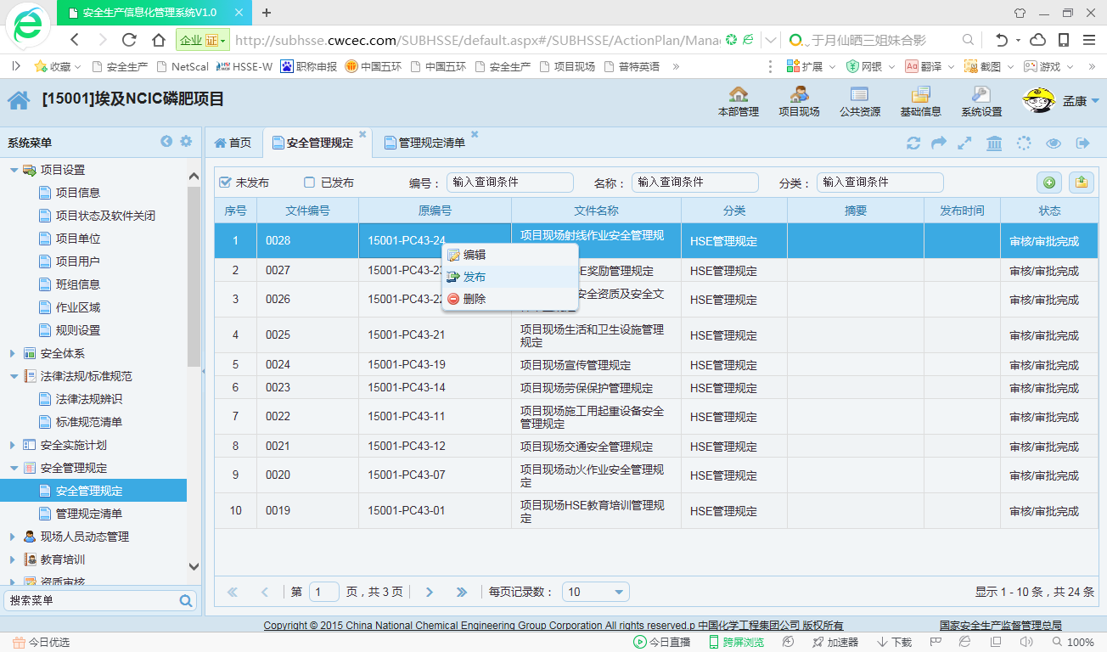

修改为按Ctrl批量选择可以批量发布

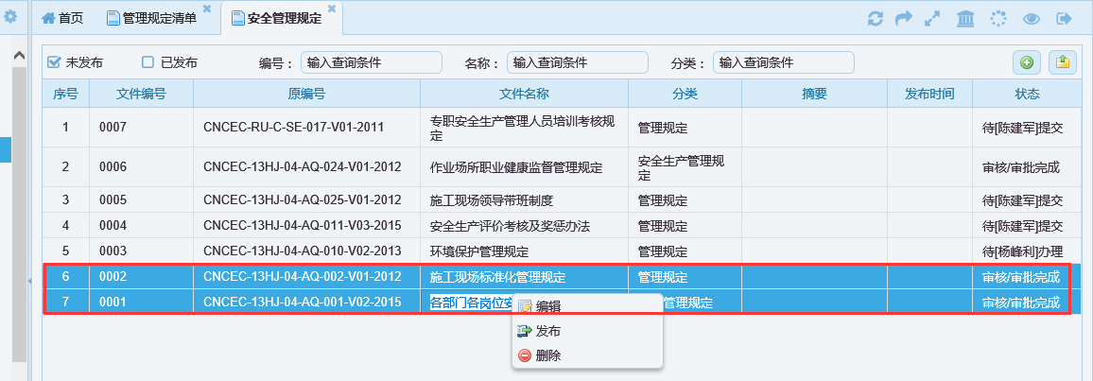

4、同时发布的为什么“版本”会有“V1.0”和“V2.0”?

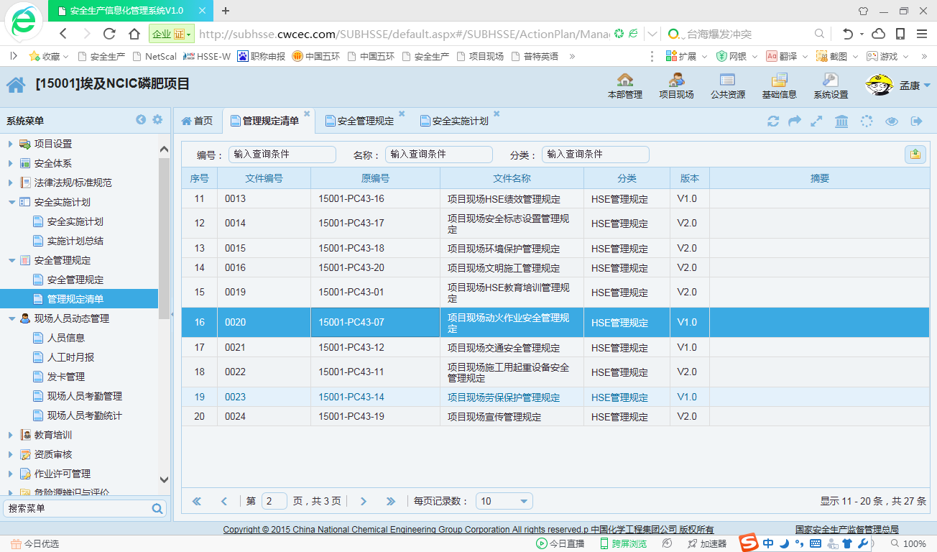

5、“岗位”名称不全。无“施工副经理”、“开车经理”等相关“岗位”。

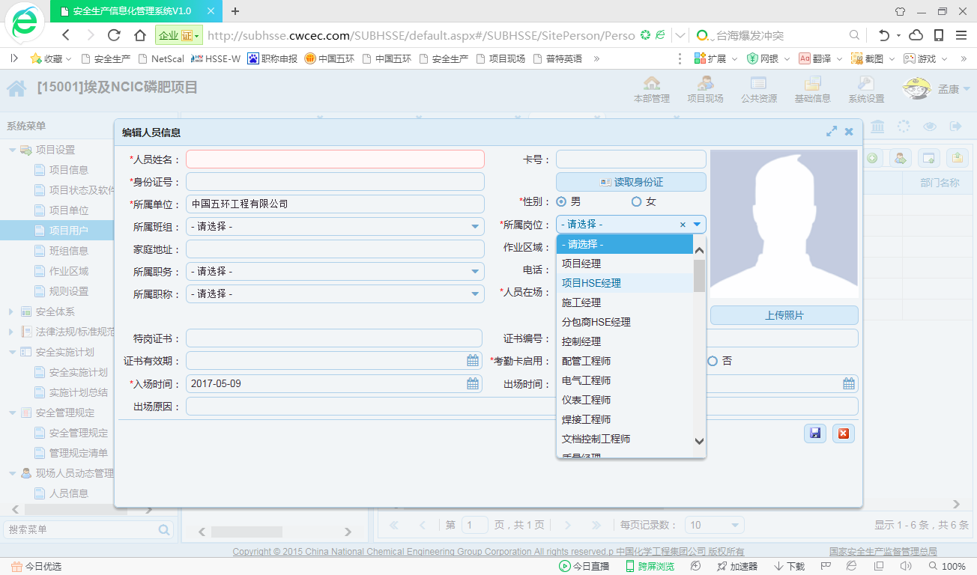

6、隐患整改在“日志”中不显示。

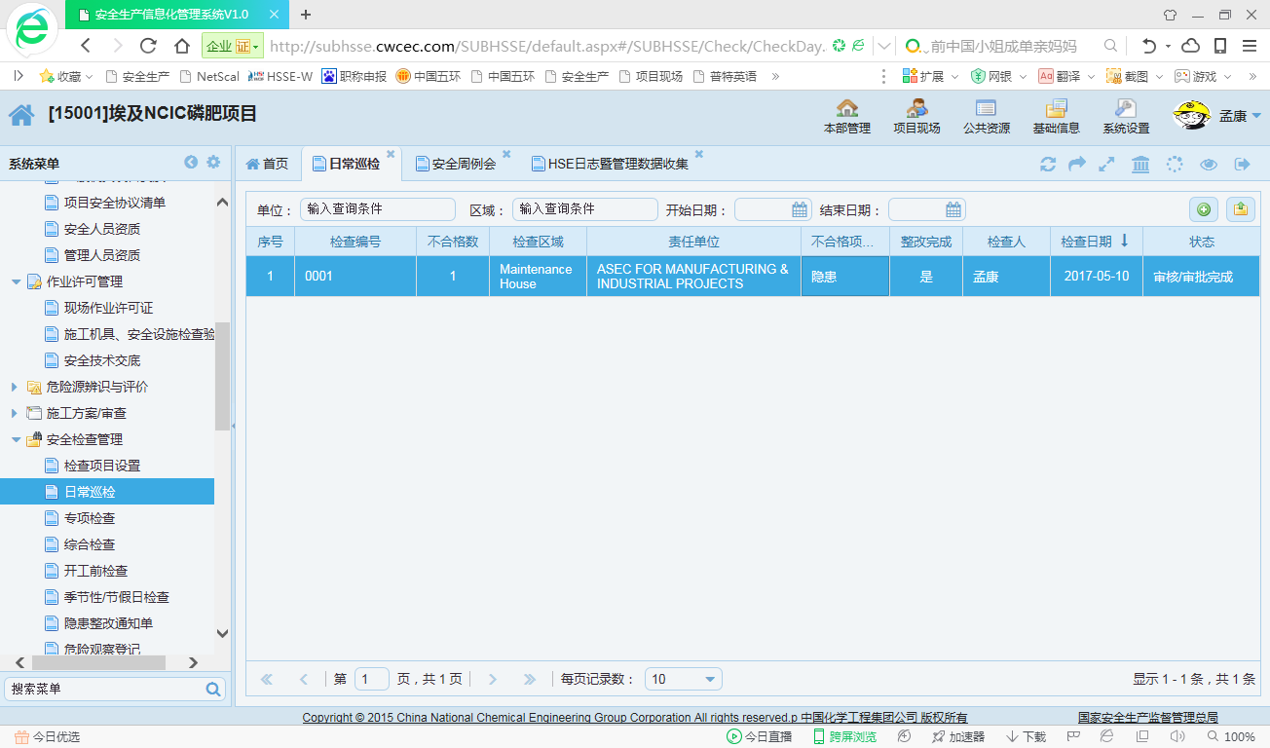

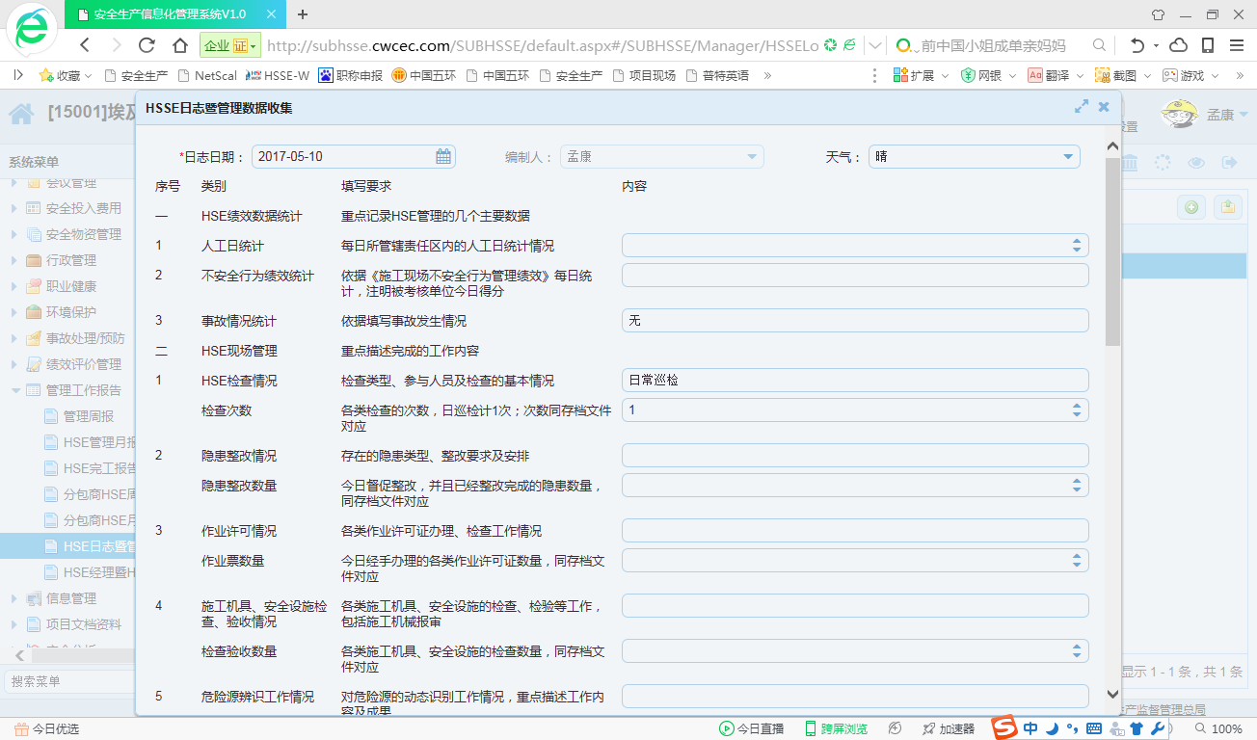

7、“综合检查”内容显示不一致。

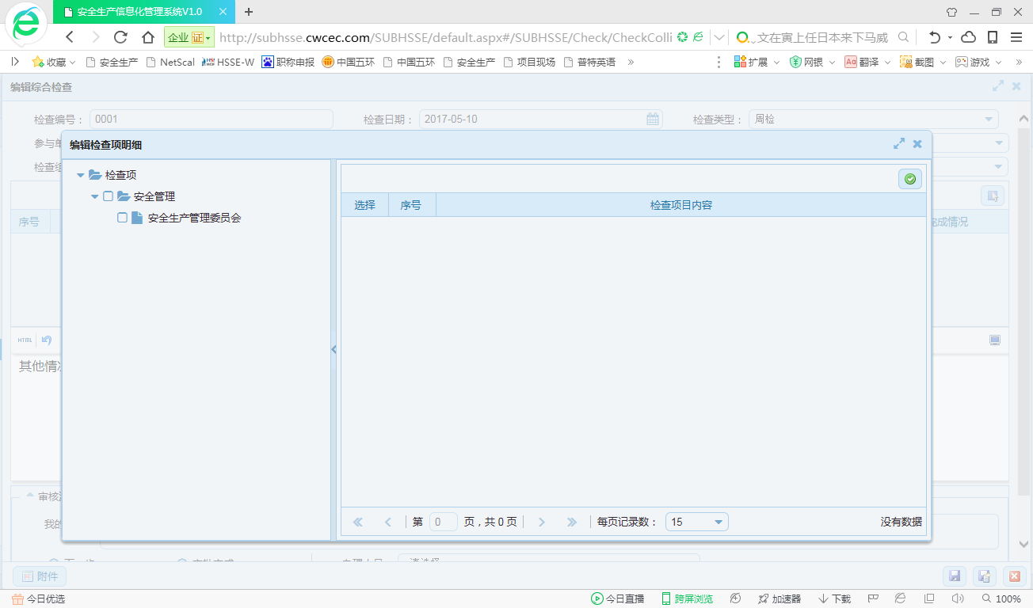

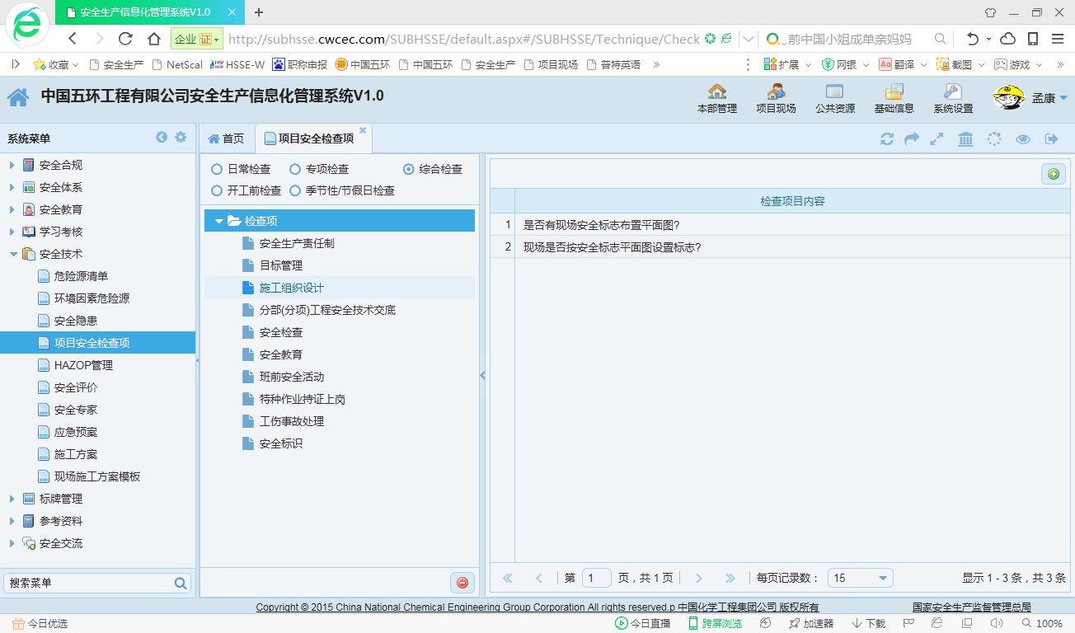

8、“培训人数”无法录入。

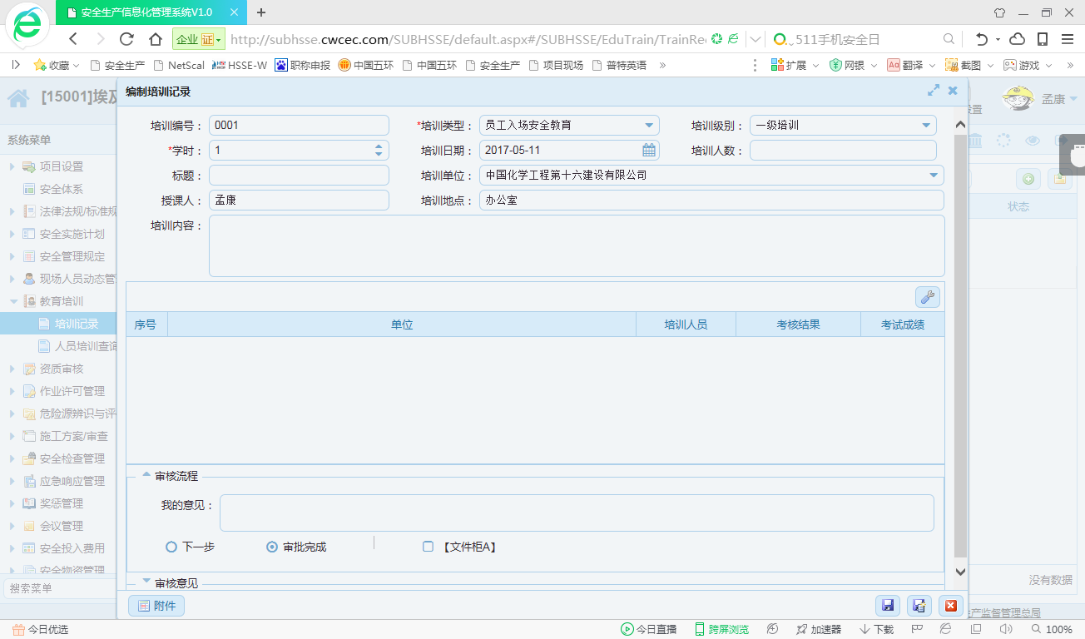

9、与日志内容未关联：

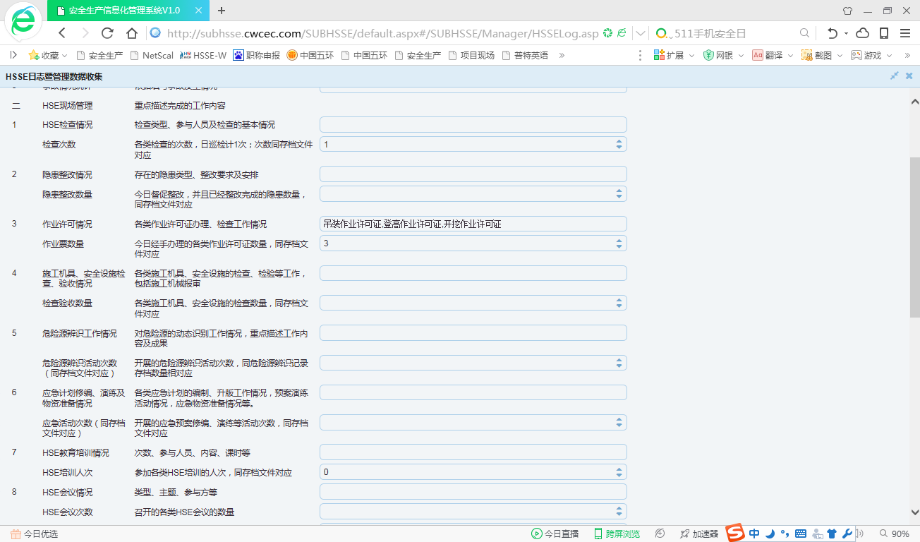

10、专项检查中“不合格项描述”及“整改要求”中字符限制；“检查区域”只能选取一个；后续使用中必定需要国外分包商使用，中英文的内容是必须的。

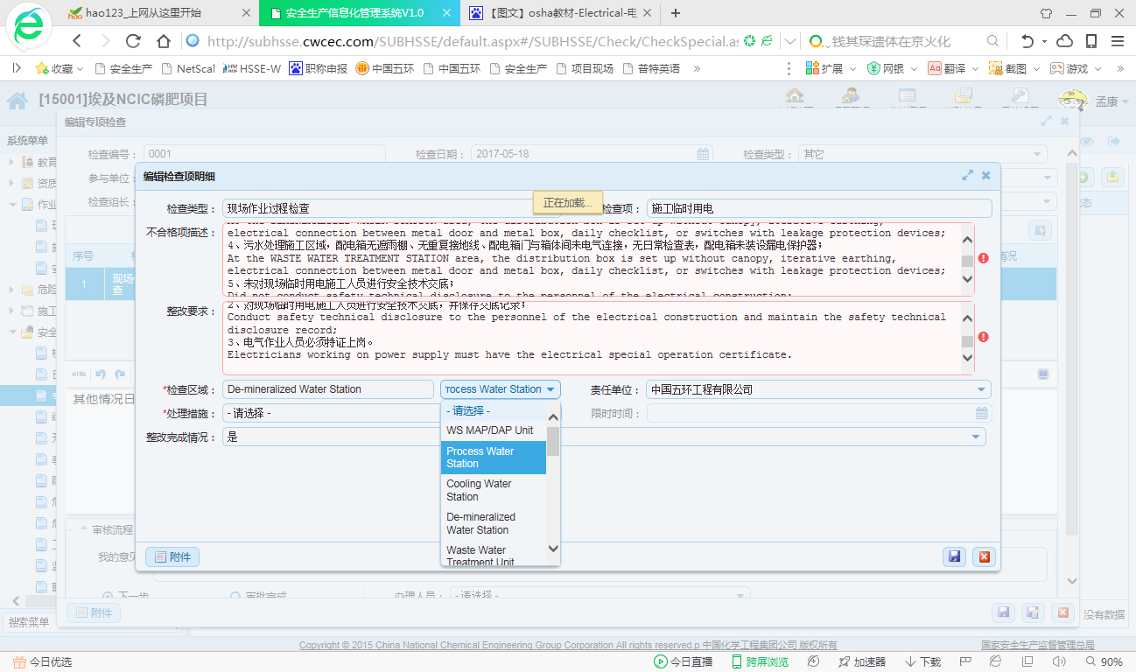

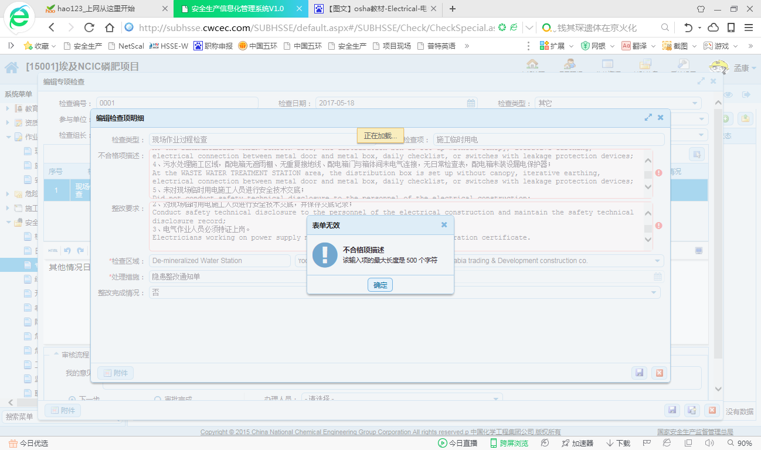

11、“审批完成”后是不是就不能再编辑？但是点击右键“编辑”能进入该页面，但不能编辑。

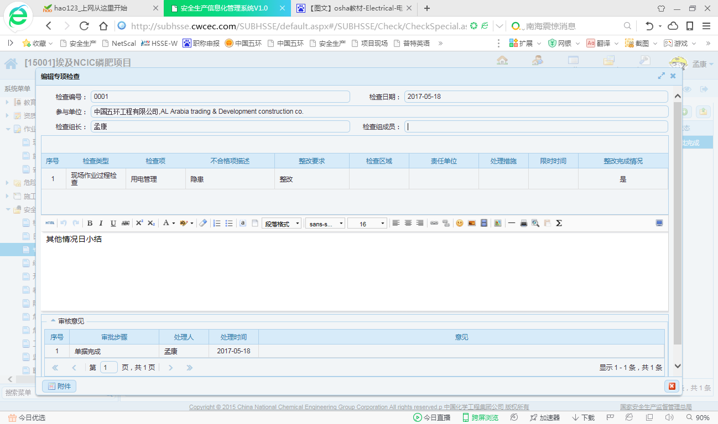

11、保存不上？？

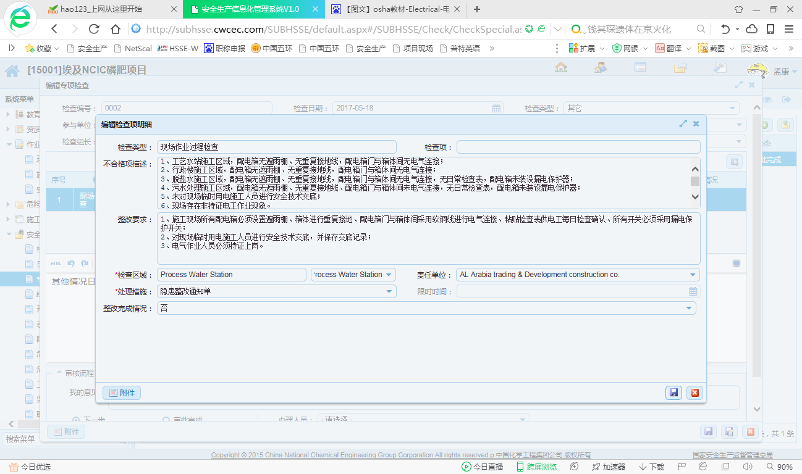

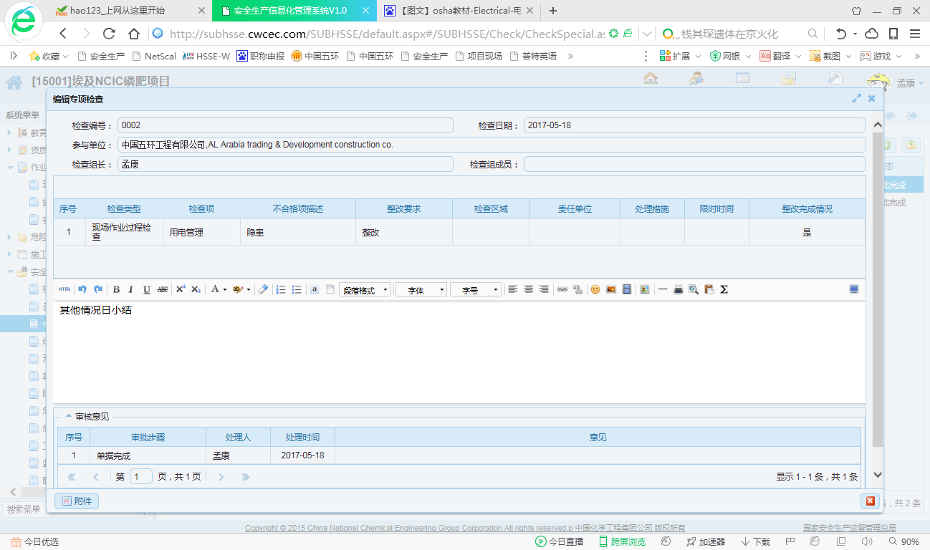

12、 无PPE检查项。

